Kuvia SM-ongen 2009 L-S piiriläisistä mitalisteista
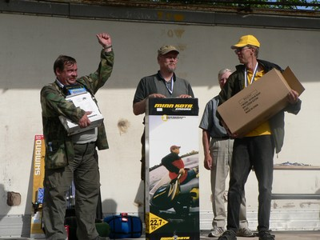
Miehet 2009 mitalistit
1 Kaivonen Kalevi | Kiikalan Urheilukalastajat | Lounais-Suomi | 2930
2 Svenberg Martti | Reposaaren-EK | Lounais-Suomi | 2520
3 Saranpää Kai | Kurikan Urheilukalastajat ry | Pohjanmaa | 2201
Miesten joukkueet
1 Kiikalan Urheilukalastajat | Kaivonen Jani ja Kalevi; Ojaranta Hannu ja Taisto
2 Kiskon Kalakerho 3 | Suikkanen Tapio, Pajunen Pertti, Aaltonen Jarmo, Saloranta Markku
3 Lappeenrannan pilkkijät | Hyvärinen Kimmo, Pulli Asko, Mattero Joni. Tilli Joni

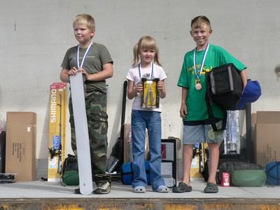
Nuoret alle 12v. mitalistit 2009
1 Saarinen Eero | Onki Team | 885
2 Hovatov Salla | Simpeleen Kalamiehet | 804
3 Nummela Lauri | Uudenkaupungin Kalaveikot | 468

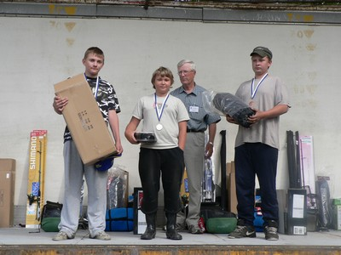
Nuoret alle 15v. mitalistit 2009
1 Santasaari Kasper | Kiskon Kalakerho | 1335
2 Raintola Jesse | Onki-86 | 917
3 Törmä Toni | Huittisten Kalakerho | 595

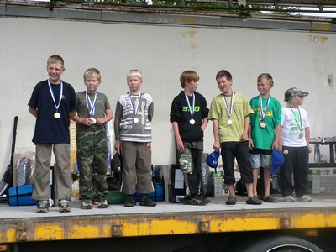
Nuoret alle 12v. piirijoukkueet 2009
2 Lounais-Suomi | 638
Sopanen Aleksi | 33
Kuusisto Oskari | 137
Nummela Lauri | 468

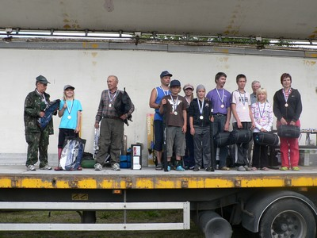
Perhesarjan mitalistit 2009
2 Luoma-Keturit : Päivi, Petri, Noora, Miika | Uudenkaupungin Kalaveikot | 2491

Kuvat: Janne Tarkiainen

